2023届四校联考高一12月试题
地理试卷
注意事项：
1．答题前填写好自己的姓名、班级、考号等信息
2．请将答案正确填写在答题卡上
第I卷（选择题）
请点击修改第I卷的文字说明
一、单选题（本题共30道小题，每小题2分，共60分）
20世纪90年代以来，中国社会各界每年4月22日都要举办“世界地球日”活动。2018年的主题是“珍惜自然资呵护美丽国土——讲好我们的地球故事”。结合所学知识，据此完成1-2小题。
1. 地球与太阳系其他行星相比,结构、运动特征具有( )
A. 特殊性 B. 唯一性 C. 差异性 D. 普通性
2. 地球平均气温为15 ℃左右,与此相关的是,地球( )
①距日远近适中 ②自转周期较短 ③大气层厚度适宜
④地表为岩石 ⑤有卫星存在
A. ①②③ B. ②③④ C. ③④⑤ D. ①③⑤
.读“南半球各纬度某时太阳辐射量分布曲线图”,据此完成3-4各题。
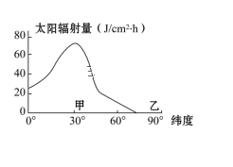
3. 甲地太阳辐射量多的原因主要是( )
①纬度较低 ②距海远,降水少 ③海拔高,大气稀薄,太阳辐射损耗少
④气候干燥,降水少
A. ①② B. ③④ C. ②③ D. ①④
4. 此时,乙地可能观察到的现象有( )
A. 黑子 B. 耀斑 C. 极光 D. 极昼
北京时间2019年2月5日0:00点电影《流浪地球》上映，主要讲述太阳即将毁灭，人类开启“流浪地球”计划，据此完成5-7小题。
5. 地球不可能属于（ ）
A. 总星系 B. 银河系 C. 河外星系 D. 太阳系
6. 下列关于太阳叙述正确的是（ ）
A. 太阳的能量来自于核裂变 B. 太阳大气的最外层是日冕层
C. 耀斑发生于光球层 D. 距离太阳最近的行星是金星
7. 电影上映时的国际标准时间是（ ）
A. 2月5日8点 B. 2月5日16点
C. 2月4日8点 D. 2月4日16点
下图为某地地震波速度随深度的变化图，回答8-9小题。
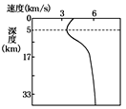
8. 该地莫霍界面大约位于地下（ ）
A. 5千米处 B. 17千米处 C. 33千米处 D. 2 900千米处
9. 该地最可能位于 ( )
A. 非洲东非大裂谷 B. 青藏高原 C. 吐鲁番盆地 D. 太平洋
读亚洲某月季风示意图，回答10-11小题。
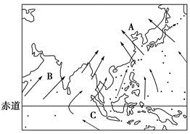
10. 关于图中A、B、C三种风的叙述，正确的是( )
A. 三种风都是季节性的
B. 三种风都是海陆热力性质差异导致的
C. 受三种风影响的地区，都易出现降水
D. B风是C风越过赤道后偏转而形成的
11. 图示季节( )
A. 亚欧大陆上被印度低压控制 B. 亚欧大陆上的温度低于同纬度海洋
C. 亚洲东部地区低温少雨 D. 全球气压带、风带位置偏南
下图示意北半球大气环流模式，读下图完成12-15小题。
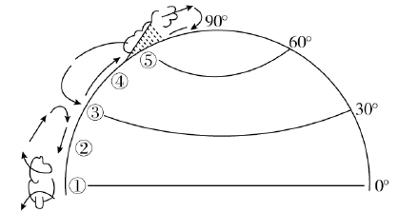
12. 根据大气环流特征，下列不适合建风力电站的风带和气压带是( )
A. ② B. ③ C. ④ D. ⑤
13. 下列风带和气压带中年降水量最大的是( )
A. ① B. ② C. ③ D. ④
14. 气压带③被切断的季节和原因分别是( )
A. 夏季；风带气压带的季节移动 B. 冬季；风带气压带的季节移动
C. 夏季；海陆热力性质差异 D. 冬季；海陆热力性质差异
15. 常年受④风带控制形成的气候类型是( )
A. 温带海洋气候 B. 温带大陆气候
C. 亚热带季风气候 D. 温带季风气候
2019年11月25日安徽大别山区霍山县迎来入冬以来的第一场雪，南方多地降溫10℃以上，本次降雪导致路面湿滑，交通受阻。据此完成16-19小题。
16. 下列选项中，形成本次降雪降温的天气系统是
A. 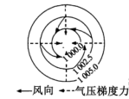 B. 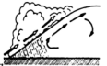
C. 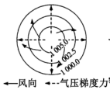 D. 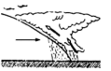
17. 下列选项中能正确表示本次天气系统过境时气压变化的是
A. 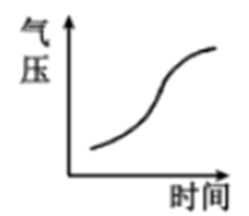 B. 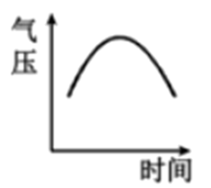
C. 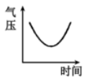 D. 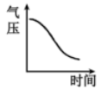
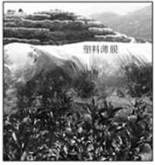
18. 该地果农在寒潮来临前为柑橘穿上了“羽绒服”(塑料薄膜，如图所示)，可有效地防止冻害其原理是
A. 增强大气逆辐射
B. 阻挡地面辐射
C. 增强地面对太阳辐射的吸收
D. 增强大气对太阳辐射的吸收

19. 下面描写天气的诗句中，哪一句可以用来描述该天气系统过境的天气
A. 三月东风吹雪消，湖南山色翠如浇。
B. 清明时节雨纷纷，路上行人欲断魂。
C. 黄梅时节家家雨，青草池塘处处蛙。
D. 忽如一夜春风来，千树万树梨花开
下图为北极熊撑伞遮阳漫画示意图。据此完成20-22小题。
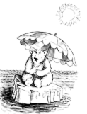
20. 图中漫画反映的主要环境问题是
A. 大气污染严重 B. 水资源的短缺 C. 全球气候变暖 D. 洪涝灾害频繁
21. 造成该环境问题的主要原因是
A. 大量燃烧化石燃料 B. 跨区域调配水源
C. 食物来源极其缺乏 D. 植被覆盖率提高
22. 该环境问题可能产生的影响是
A. 低纬度地区农作物增产 B. 地表水分蒸发减少
C. 极地地区冰川面积扩大 D. 极端天气事件增多
读漫画，完成23-25小题。
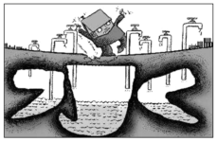
23. 漫画中，人类活动直接干预的水循环环节是
A. 地表径流 B. 地下径流 C. 植物蒸腾 D. 下渗
24. 图示问题造成的后果可能有
①地面沉降 ②城市气候变干 ③海水倒灌 ④湖泊萎缩 ⑤热岛效应增强
A. ①③④ B. ①③⑤ C. ②③④ D. ②④⑤
25. 针对该漫画反映的问题，下列措施中效果最不明显的是
A. 铺设渗水砖 B. 加大雨水的储存与利用
C. 完善地下排水系统 D. 加强对水资源利用的监管力度
下图为我国某河流某水文站多年平均径流量图。读图，回答26-28小题。
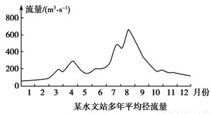
26. 该河流可能位于我国
A. 东北地区 B. 华北地区 C. 西北地区 D. 西南地区
27. 该河流的补给水源主要为
A. 雨水和冰川融水 B. 雨水和季节性积雪融水 C. 地下水 D. 湖泊水
28.该河流夏季补给水源主要来源于（）
A.东南季风 B 西南季风 C 西北季风 D东北季风
2020年2月13日，澳大利亚燃烧了7个月的森林大火终于熄灭了。图a表示澳大利亚不同地区最容易发生火灾的季节,图b是达尔文市气候统计图。完成29-30小题。
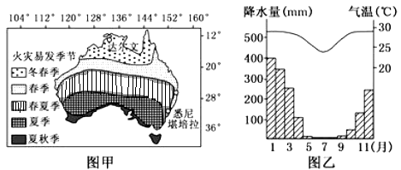
29. 澳大利亚火灾分布的特点是（ ）
A. 秋季火灾分布的范围最广 B. 夏季火灾主要分布在北部地区
C. 30°S大陆东西两岸火灾易发季节相同 D. 夏秋火灾主要分布在南部沿岸
30. 达尔文市在火灾易发季节（ ）
A. 盛行东南风，降水较少
B. 盛行西北风，气温较高
C. 受副热带高气压带控制,盛行下沉气流
D. 受赤道低气压带控制,盛行上升气流
第II卷（非选择题）
二、综合题（本题共2道小题,31题12分,32题28分,共40分）
31题（16分）读我国部分地区地面天气形势图（下图），完成下列要求。
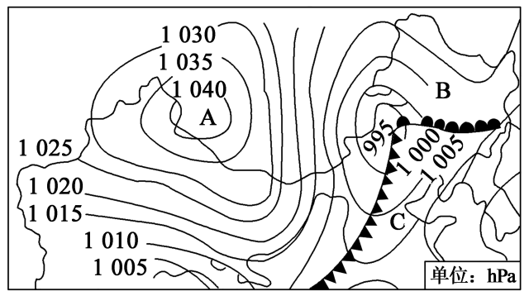
（1）此时，A地处于_____（填天气系统）控制下，其中心气流在垂直方向上盛行______气流，受其影响A地天气状况是______。(3分)
（2）B、C两地受冷气团控制的是_____，在未来几天气压即将升高的是_______。C地此时的风向为 。（3分）
（3）如果该天气形势出现在春季，那么我国西北、华北地区有可能出现________和____等灾害性天气。（2分）
（4）以下四幅气候直方图中，符合眉山地区主要气候类型的是______。（1分）
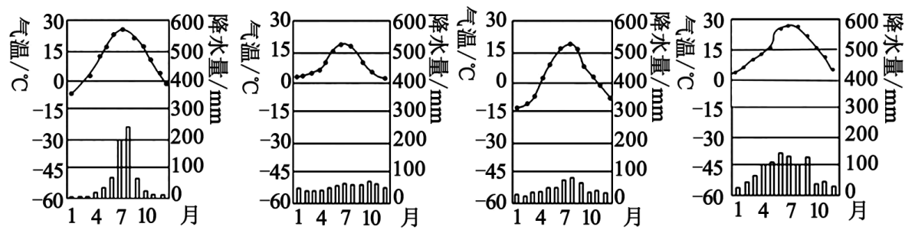
A B C D
（5）C地未来几天天气将受哪种天气系统影响，该天气系统过境前后可能出现的天气。（7分）
32题（24分）读图，完成下列问题。下图为某地水循环示意图
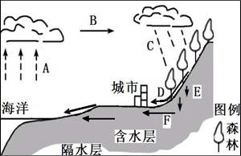
（1）图中水循环运动的动力主要是 。（2分）
（2）图示水循环类型是 ，写出以下字母代表的水循环环节名称：A ,C ，D ,E 。（5 分）
（3）下列能实现B环节的地理事物是 。（1分）
A．我国冬季的西北风 B．登陆深圳的台风 C．人工降雨 D．长江
（3）简述水循环D环节对地表形态的影响。（6分）

（4）该区域在城市建设中，浇筑不透水的水泥路面，分析该地水循环环节将会发生哪些变化。（6分）

（5）图中城市正在建设海绵城市，就是城市像海绵一样，在适应环境变化和应对自然灾害等方面具有良好的“弹性”，下雨时吸水、蓄水、渗水、净水，干旱时将蓄存的水“释放”并加以利用。请你为该市建设“海绵城市”献计献策，提出两条可行性措施。（4分）

12月考地理答案
选择题
1-5 DADCC 6-10 BDADD 11-15 ABACA
16-20 DABDC 21-25 ADBACA 26-30ABADA
大题
31题（16分）
(1)高压或反气旋（1分） 下沉（1分） 晴朗（1分）
(2) B （1分） C （1分）
(3) 大风、寒潮（1分） 沙尘暴 （1分） 【两个答案位置可互换】
(4) D（1分）
（5）冷锋（1分）冷锋过境前，单一暖气团控制，气温高，气压低，天气晴朗；（2分）过境时，降温、大风、雨雪天气（2分）；过境后，单一冷气团控制，气温降低，气压升高，天气转晴。（2分）
32题
（1）太阳辐射能和重力（2分，答对一个一分）
（2）海陆间循环（1分）； 蒸发（1分）；降水（1分）；地表径流（1分）；下渗（1分）。 【位置不可互换】
（3）B （1分）
（4）流水侵蚀使地表起伏；流水堆积使地表变平坦；不断地塑造地表形态。（6分，一点两分）
（5）地表径流增多；下渗减少；地下径流减少。（6分，一点两分）
（6）①扩大绿地面积②地面铺设透水砖（4分，一点两分）

